International Baccalaureate
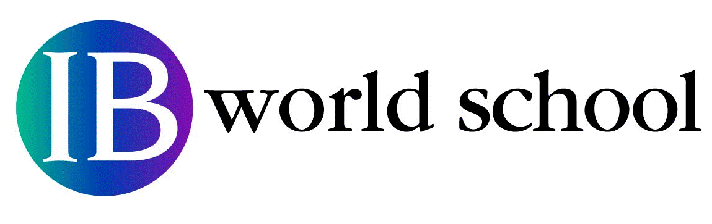MALMÖ BORGARSKOLA
Box 17029
20010 Malmö
SWEDEN
Telefon 46 40 306656
Fax 46 40 6113650
e-mail: Anders.Carlsson@pub.malmo.se

Toppresultat på Malmö Borgarskola

Philip Ahlgren, avgångselev på IB-programmet på Malmö Borgarskola, uppnådde maximal poäng i slutbetyget. Det är två promille i världen som lyckas med detta!

International Baccalaureate (IB) liknar inte den vanliga svenska gymnasieutbildningen. Eleverna läser sex ämnen som tenteras under några gastkramande examensveckor i maj och all undervisning sker på engelska. Examensproven är gemensamma för hela världen och betygsättningen görs av externa examinatorer (varför resultaten är jämförbara). Verksamheten styrs från Geneve och Cardiff. För mer information om IB, se www.ibo.org

35 000 elever jorden runt läser på IB. Endast 2 promille lyckades med konststycket att uppnå maximal poäng i slutbetyget. En av dessa är Philip Ahlgren, elev på Malmö Borgarskola, som tog emot informationen några timmar efter att examensresultaten släpptes på söndagsdagskvällen.

Philip Ahlgren kan nås på
Mobil 073 390 22 22
040-150990 (hem)

För mer information kontakta
IB Coordinator Anders Carlsson
Tel 040-306656 (arb), 0733-777005 (mobil)
Anders.Carlsson@pub.malmo.se

